翔宇集团2017年秋冬校园招聘
翔宇集团创建于1986年，现有员工5000人，总资产68亿元，业务涵盖医药、地产、金融与股权投资，2015年实现销售总收入73亿元，税收位列临沂市第17位。医药是集团的主导产业，现有中药园、西药园、物流园三大园区，一个科研中心，业务涵盖工业、分销、零售连锁、物流配送、中药材种植、医疗服务全产业链。
诚信翔宇，健康同行。翔宇集团将紧跟时代步伐，开拓创新，通过强实体、放虚拟的发展模式，做精、做强、做大实体产业，打造百年翔宇品牌。
一、招聘岗位
职位类别 | 招聘岗位 |  | 人数 | 招聘要求
医药类 | 翔宇药业 | 医药研发 | 10 | 中药学、药物制剂、药物分析、有机化学相关专业，硕士及以上学历；熟练掌握理化检验操作分析相关技能和仪器。具体岗位：药物合成、分析、制剂。
医药类 | 翔宇药业 | 临床专员 | 5 | 临床医学相关专业，大专及以上学历。
医药类 | 翔宇药业 | QA/QC | 6 | 药学相关专业，大专及以上学历。
医药类 | 翔宇药业 | 车间生产 | 30 | 医药相关专业，中专以上学历。
医药类 | 翔宇药业 | 医药代表 | 10 | 医药、营销相关专业，大专及以上学历；可长期出差。
医药类 | 仁和堂  连锁 | 药店店员 | 10 | 医药相关专业，大专及以上学历。
医药类 | 仁和堂  连锁 | 储备店长 | 5 | 医药相关专业，大专及以上学历。
医药类 | 仁和堂  连锁 | 仓库管理 | 6 | 医药相关专业，大专及以上学历。
医学类 | 护士 |  | 5 | 护理、助产士相关专业，中专及以上学历。
医学类 | 康复理疗 |  | 3 | 中医、营养学、针灸推拿、康复理疗相关专业，大专及以上学历。
二、薪酬福利
- 在校生工作表现良好，实习期满签订正规劳动合同；应届生实习满三个月，工作表现良好，予以正式录用签订正规劳动合同；
2、五险一金；
3、学历补助（硕士及以上）、职称补贴、工龄补贴；
4、中午误餐补助，免费提供住宿，免费班车；
5、提供各类培训、学习机会，定期举办各类文体活动。
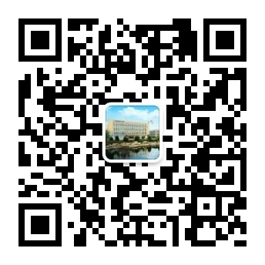
三、联系我们：
1、详细岗位信息请登录：
A、微信公众平台: xiangyuhr
B、公司官网：www.xiangyugroup.cn
2、应聘方式：
A、邮 箱：xiangyurenli@126.com
(简历格式：“学校+专业+姓名+职位”)
B、联系方式： 0539—2059896 15065986979（吕女士）
0539— 7253838（薛女士）
3、公司地址：山东省临沂市经济技术开发区杭州路30号
诚信翔宇，健康同行！翔宇集团热忱欢迎有志之士加盟！

